**Комитет по образованию города Улан-Удэ**

**Муниципальное автономное дошкольное**

**образовательное учреждение**

**Детский сад № 59 «Золотой ключик»**

**Консультация для родителей**

**«Природный материал и его ценность в развитии ребёнка»**

Подготовила: воспитатель Швадус Н.В.

**2017г.**

**Природный материал и его ценность в развитии ребёнка.**

«Дети не любят игрушек неподвижных, законченных, хорошо сделанных, которых они не могут изменить по своему желанию ... лучшая игрушка для ребенка та, которую он может заставить измениться самым разнообразным образом ... для детей лучшая игрушка - куча песка ».

К. Д. Ушинский

В дошкольном возрасте ведущей деятельностью является игра. Непосредственно через игру дети получают необходимые знания, умения и навыки для дальнейшего развития. Существует множество различных развивающих игр для дошкольников, но наибольшую заинтересованность у детей вызывают игры с природным материалом. Игры с природным материалом рано входят в жизнь ребенка. Ребенок, только научившись ходить, тянется к лопатке, пытается копать снег, песок, любит играть с водой. Природные факторы близки и интересны детям. Родители сами делают выбор, чем играет их ребенок. Можно купить приставку и усадить ребенка перед телевизором за не менее интересным для него занятием, а можно купить лопатку и ведерко и отправить на свежий воздух. Игры с природным материалом имеют неограниченный диапазон влияния на развитие личности ребенка. Они обеспечивают чувственный опыт ребенка, развивают анализаторы, сенсорные способности. Способы чувственного познания, умение выделять те или иные качества предметов развиваются в процессе содержательной интересной деятельности, прежде всего в игре. Развивается мышление, логические операции, умение обобщать, делать выводы. Развивается наблюдательность и интерес к естественным факторам.

Игры с природным материалом развивают у детей художественные способности, эстетические вкусы, фантазию, творческое воображение, память, мышление, внимание, мелкую моторику и м. д. Во время игры дети приобретают знания путем самостоятельного поиска, исследовательской деятельности. Благодаря природным факторам, значительно богаче становится содержание сюжетно-ролевых игр. У детей развиваются умения взаимодействовать с другими, доводить начатое дело до конца.

Если игры с природным материалом проходят без направлений взрослого, то часто бывают однообразными и малосодержательными. Взрослым следует знать виды игр с природным материалом, их содержание, вариативность, проявлять собственное творчество и инициативу.

*Рассмотрим некоторые игры, в которых используются природные материалы.*

**1. «НАЙДИ ПАРУ»** (по идее игры Мемори)

Берем 12 пар шапочек от желудя, каждую пару красим в один цвет, в итоге должно получиться 12 разноцветных пар, а внешнею сторону можно покрасить в один какой-нибудь нейтральный цвет.

Правила игры: необходимо разложить «шапочки» вверх на стол, а затем переворачивать по две. Если они совпадают, то ребенок забирает их и получает еще ход. Если же нет – ход переходит к другому игроку. Задача – набрать как можно больше «шапочек».

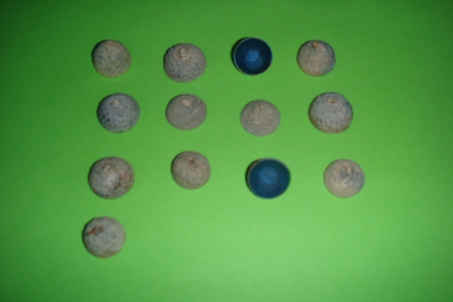

**2. «НАЙДИ ОТЛИЧИЯ»**

Здесь можно придумать различные варианты с природным материалом. Например, на двух листах бумаги А4 можно составить композицию, и затем ребенок должен найти отличия.

**3. «ДОРИСУЙ»**

Игра направлена на развитие воображения и фантазии. Так же в этой игре можно использовать разные варианты, так например: на листке бумаги и приклеить один листок дерева, а ребенок должен дорисовать или также использовать природный материал, чтобы в итоге получилась картинка.

**4. «ЧТО ИЗМЕНИЛОСЬ?»**

На столе располагаются природный материал или заранее сделанные с ребенком различные изделия из природного материала. Ребенок должен внимательно смотреть и запомнить их расположения. Потом он закрывает глаза, а педагог должен что-нибудь поменять (убрать один из предмета, поменять местами или развернуть). Задача ребенка сказать точно, что изменилось.

**5. «УГАДАЙ – ЧТО ТАМ»**

Нужно сделать мешочки, которые будут наполнены природным материалом. Ребенок должен на ощупь угадать, что в данном мешочке лежит.

**6. «СЛОЖИ УЗОР» или «ПОВТОРИ УЗОР»** (из желудей, каштанов, арбузных семечек и т.п.)

В этой игре ребенок сам придумывает узор, контур предмета и т.п., либо повторяет предложенный взрослым узор.

В процессе игры и после ее завершения дети испытывают большое эмоциональное наслаждение, повышается их жизненный тонус, способствующий поднятию настроения. Формируются лучшие нравственные качества, такие как трудолюбие, самостоятельность, инициатива, уверенность в собственных силах. Развивается речь, потому что в этих играх особенную роль играет рука. Рука как осязательный орган дополняет комплекс ощущений и делает представление о материалах и их свойства полнее. Наконец игры с природным материалом дарят детям большое эмоциональное наслаждение, повышают жизненный тонус, способствуют поднятию настроения.